República Bolivariana de Venezuela

Ministerio del Poder Popular de Educación

Universidad José Antonio Páez

Trabajo Escrito

Unidad 1

Realizado por:

Andrés Gutiérrez C.I.: 30.662.790

Programación del lado del Cliente

La programación del lado del cliente se refiere a la creación y gestión de aplicaciones web que se ejecutan en el navegador web del usuario. Estas aplicaciones se utilizan para proporcionar una experiencia interactiva y dinámica al usuario.

La programación del lado del cliente implica el uso de lenguajes de programación como HTML, CSS y JavaScript. HTML se utiliza para crear la estructura básica de la página web, CSS se utiliza para dar estilo y diseño a la página web, y JavaScript se utiliza para agregar interactividad y dinamismo a la página web.

Los desarrolladores de aplicaciones web utilizan frameworks y bibliotecas para facilitar el desarrollo de aplicaciones del lado del cliente. Algunos de los frameworks más populares incluyen React, AngularJS y Vue.js.

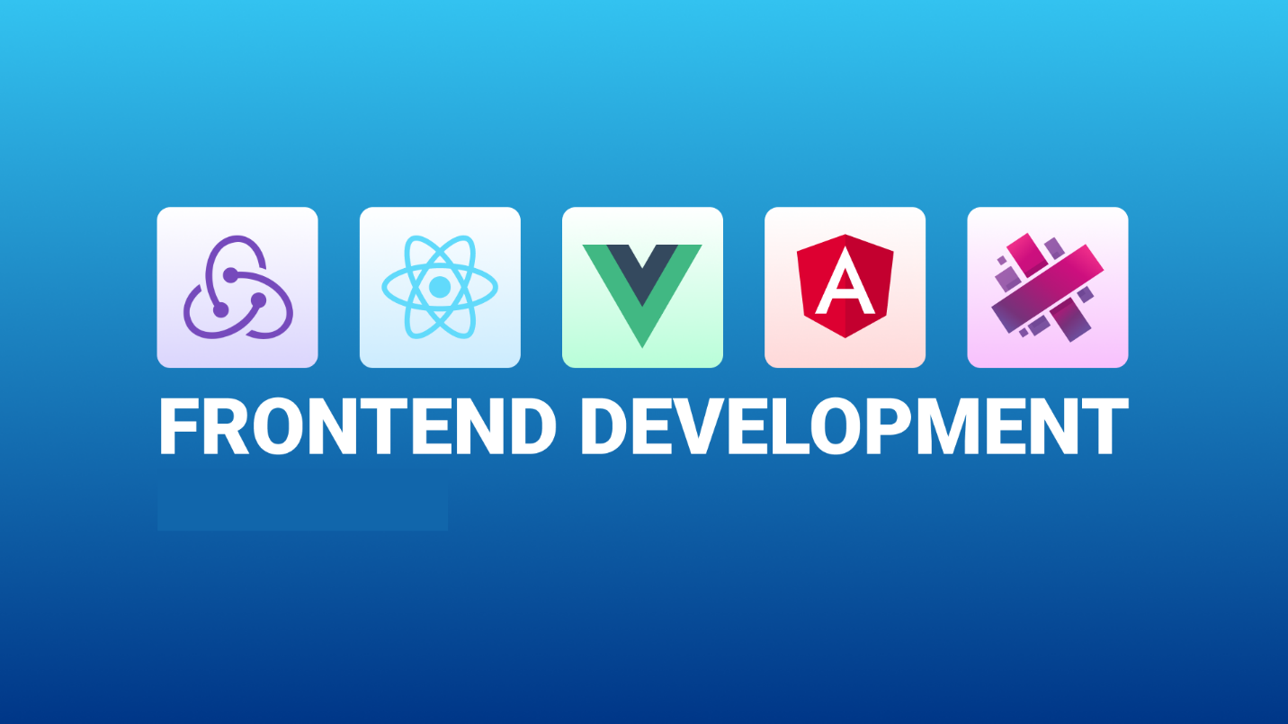

Programación del lado del Servidor

La programación del lado del servidor se refiere a la creación y gestión de aplicaciones web que se ejecutan en un servidor web. Estas aplicaciones se utilizan para procesar solicitudes de los navegadores web y proporcionar respuestas a los usuarios.

La programación del lado del servidor implica el uso de lenguajes de programación como PHP, Python, Ruby, Java y .NET, entre otros. Estos lenguajes se utilizan para crear aplicaciones web dinámicas que pueden interactuar con bases de datos, enviar correos electrónicos, procesar pagos y realizar otras funciones avanzadas.

Los desarrolladores de aplicaciones web utilizan frameworks y bibliotecas para facilitar el desarrollo de aplicaciones del lado del servidor. Algunos de los frameworks más populares incluyen Laravel, Django, Ruby on Rails y Spring Framework.

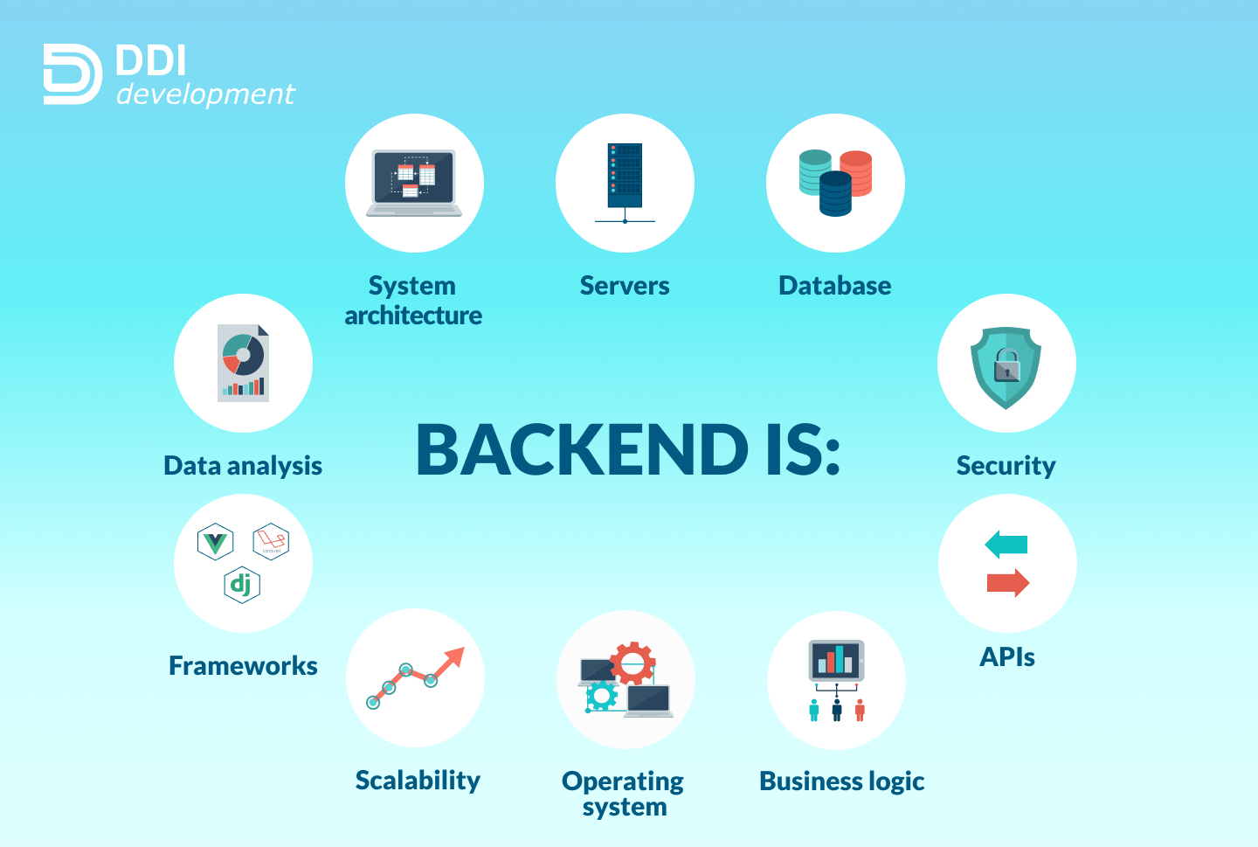

Servidor Web

Un servidor web es un programa o dispositivo que proporciona servicios de red a través de Internet. Su función principal es alojar y servir páginas web a los usuarios que las solicitan a través de un navegador web.

Los servidores web pueden ser físicos o virtuales y están configurados para recibir solicitudes de los navegadores web y enviar las páginas web correspondientes al usuario. Los servidores web también pueden ser utilizados para alojar aplicaciones web y servicios en línea, como correo electrónico, almacenamiento en la nube y bases de datos.

Algunos de los servidores web más populares incluyen Apache, Nginx y Microsoft IIS. Cada servidor tiene sus propias características y ventajas, pero todos comparten la capacidad de alojar y servir contenido web a los usuarios.

Es importante elegir un servidor web que se adapte a las necesidades específicas de la organización o empresa. Factores como el rendimiento, la escalabilidad, la seguridad y el soporte técnico deben ser considerados al elegir un servidor web adecuado.

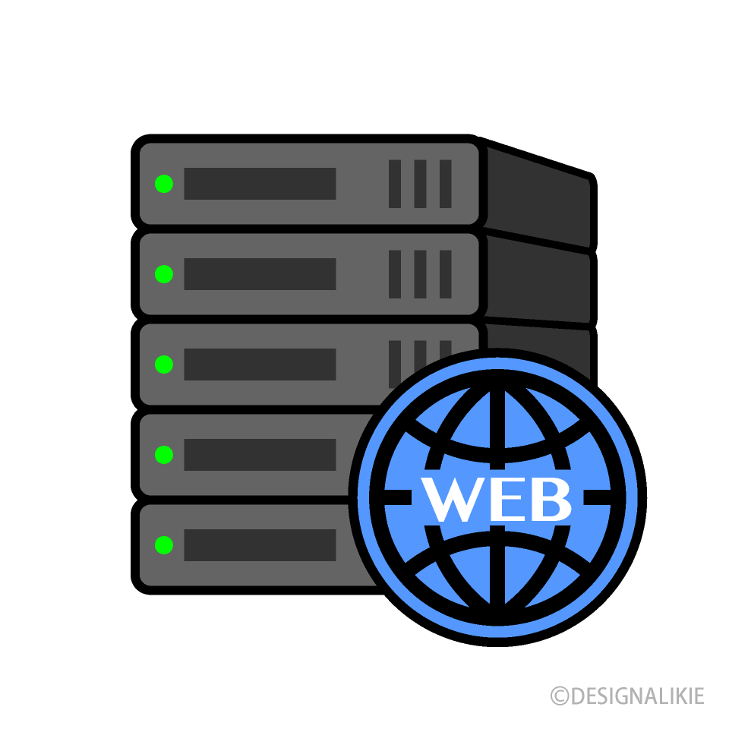

Organizaciones

Existen varias organizaciones que se relacionan con la programación del lado del cliente. Algunos de ellos incluyen:

- World Wide Web Consortium (W3C): es una organización internacional que desarrolla estándares web para garantizar la interoperabilidad y accesibilidad de la web. El W3C ha desarrollado estándares como HTML, CSS y JavaScript, entre otros.

- Ecma International: es una organización sin fines de lucro que desarrolla estándares para tecnologías de la información y la comunicación. Ecma International ha desarrollado estándares como ECMAScript, que es el estándar subyacente de JavaScript.

- Document Object Model (DOM): es una interfaz de programación de aplicaciones (API) que permite a los desarrolladores acceder y manipular el contenido de una página web. El DOM es una parte importante de la programación del lado del cliente, ya que permite a los desarrolladores agregar interactividad a una página web.

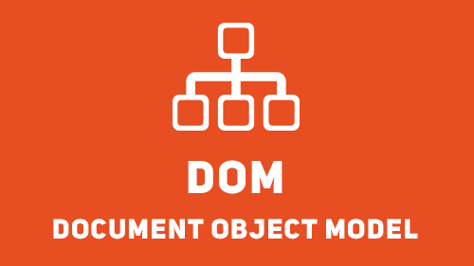 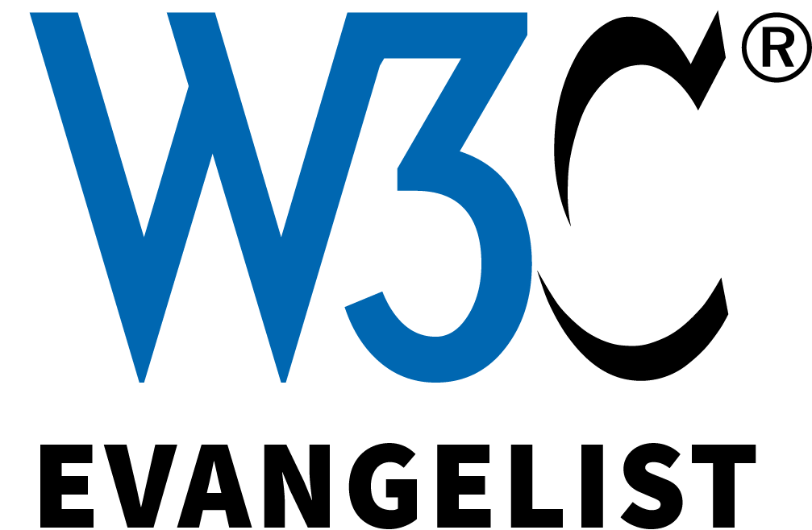

Estándares

Los estándares más importantes para la programación del lado del cliente son:

- HTML: Es el lenguaje de marcado estándar utilizado para crear páginas web. Permite definir la estructura y el contenido de una página, así como enlazar a otros recursos como hojas de estilo y scripts.

- CSS: Es el lenguaje utilizado para dar estilo a las páginas web. Permite definir la apariencia visual de una página, incluyendo colores, fuentes, tamaños y disposición de elementos.

- JavaScript: Es el lenguaje de programación utilizado para crear interactividad en las páginas web. Permite agregar efectos visuales, validar formularios, realizar llamadas a servidores y manipular el contenido de una página en tiempo real.

- jQuery: Es una biblioteca de JavaScript que simplifica la programación del lado del cliente. Proporciona una serie de funciones predefinidas para tareas comunes como manipulación del DOM, animaciones y llamadas AJAX.

- Bootstrap: Es un *framework* de CSS que facilita la creación de páginas web responsivas y con un diseño consistente. Proporciona una serie de componentes predefinidos como botones, formularios y tablas, así como una cuadrícula flexible para organizar el contenido.

Además de los estándares mencionados para la programación del lado del cliente, existen también estándares importantes para la programación del lado del servidor:

- PHP: es un lenguaje de programación utilizado para la creación de aplicaciones web dinámicas. Permite generar contenido de forma dinámica y conectarse a bases de datos para almacenar y recuperar información.

- ASP.NET: es un marco de trabajo desarrollado por Microsoft para la creación de aplicaciones web. Permite utilizar lenguajes de programación como C# o Visual Basic para desarrollar aplicaciones escalables y seguras.

- Java: es un lenguaje de programación utilizado en la creación de aplicaciones web y móviles. Permite desarrollar aplicaciones escalables y seguras, y se utiliza en muchos servidores web y aplicaciones empresariales.

- SQL: es el lenguaje utilizado para interactuar con bases de datos. Permite crear, modificar y consultar datos almacenados en una base de datos.

- REST: es un estilo arquitectónico utilizado para la creación de servicios web. Permite que diferentes sistemas se comuniquen entre sí a través de una interfaz uniforme y estandarizada.

Navegadores

Los navegadores web son programas que permiten a los usuarios acceder a páginas web y servicios en línea. Algunos de los navegadores más populares incluyen Google Chrome, Mozilla Firefox, Microsoft Edge y Safari.

Cada navegador tiene sus propias ventajas y desventajas. Por ejemplo, Google Chrome es conocido por su velocidad y facilidad de uso, mientras que Mozilla Firefox es valorado por su privacidad y seguridad. Microsoft Edge se integra bien con otros productos de Microsoft, como Windows y Office, mientras que Safari es popular entre los usuarios de Apple.

Sin embargo, cada navegador también tiene sus desventajas. Por ejemplo, Google Chrome puede ser un poco más pesado en recursos del sistema que otros navegadores, mientras que Mozilla Firefox puede tener problemas de compatibilidad con algunos sitios web. Microsoft Edge puede tener menos extensiones y complementos disponibles que otros navegadores, mientras que Safari no es compatible con todas las plataformas.

En general, la elección del navegador dependerá de las preferencias y necesidades individuales del usuario. Es importante considerar factores como la velocidad, la privacidad, la seguridad y la compatibilidad con diferentes plataformas al elegir un navegador.

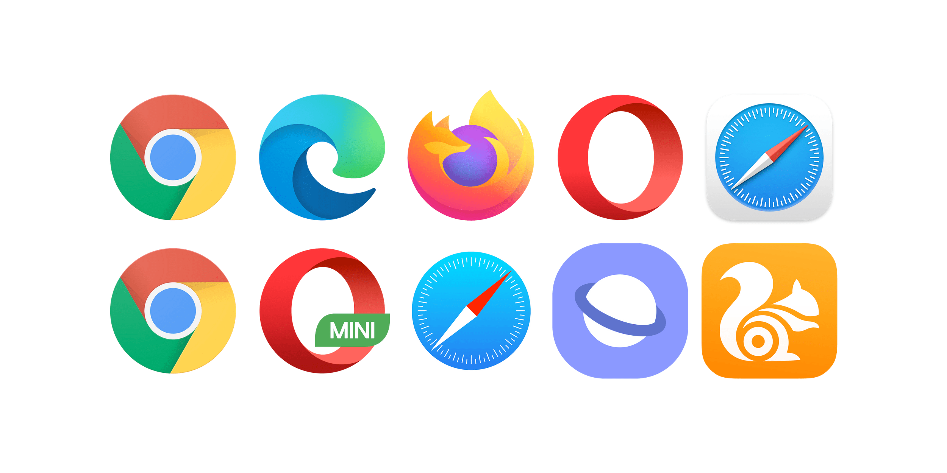

Editores

Además de las organizaciones y estándares mencionados anteriormente, existen varios editores de código que son populares para la programación del lado del cliente. Algunos de ellos incluyen:

- VisualStudio Code: Es un editor de código gratuito y de código abierto desarrollado por Microsoft. Es altamente personalizable y cuenta con una gran cantidad de extensiones para facilitar la programación del lado del cliente.

- Sublime Text: Es un editor de código ligero y rápido que es popular entre los desarrolladores web. Tiene una interfaz limpia y sencilla, y cuenta con una gran cantidad de atajos de teclado para aumentar la productividad.

- Atom: Es un editor de código gratuito y de código abierto desarrollado por GitHub. Es altamente personalizable y cuenta con una gran cantidad de paquetes para facilitar la programación del lado del cliente.

- Brackets: Es un editor de código gratuito y de código abierto desarrollado por Adobe. Está diseñado específicamente para la programación web y cuenta con características como previsualización en vivo y edición en línea.

